 



|  |  |
| --- | --- |
| **Tutorial para crear Web Service de Tappi** | |
| **Elaborado por** | Luisa Álvarez Valencia |
| **Objetivo** | Este presente documento contiene el paso a paso para crear un web service para Tappi en Netbeans. |
| **Información general** | IP: 200.58.126.15  Puerto: 4848, accede a Glassfish en modo administrador.  Puerto: 8080, accede a los servicios del servidor. |

**PASOS**

Se crea un nuevo proyecto.

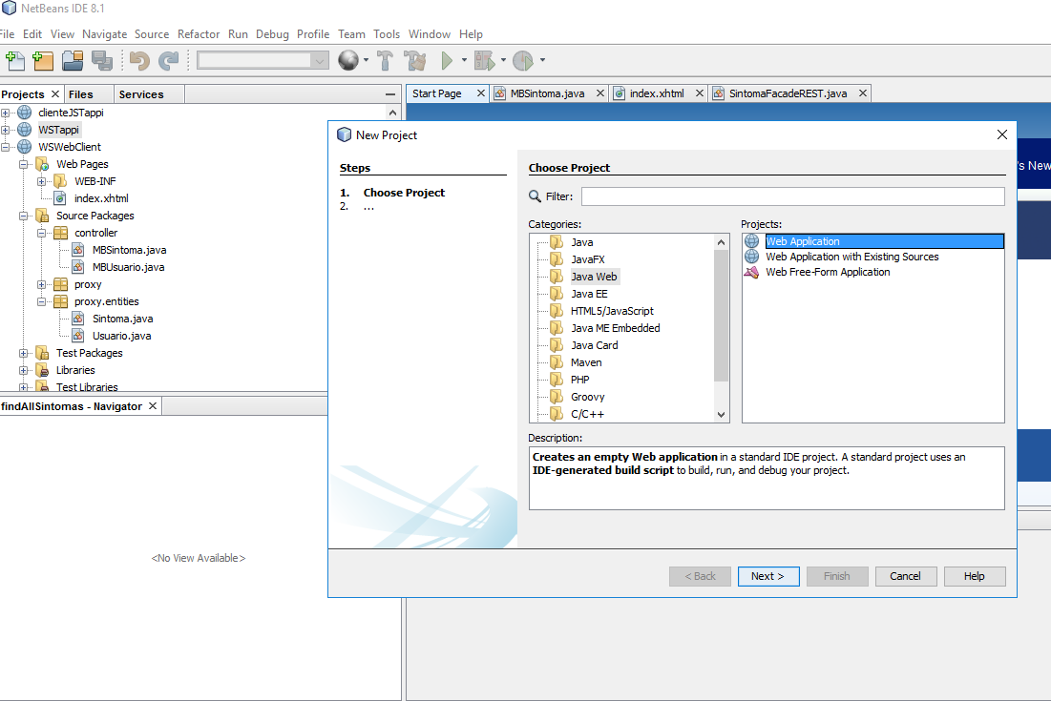

No se coloca nada ya que no es de presentación.

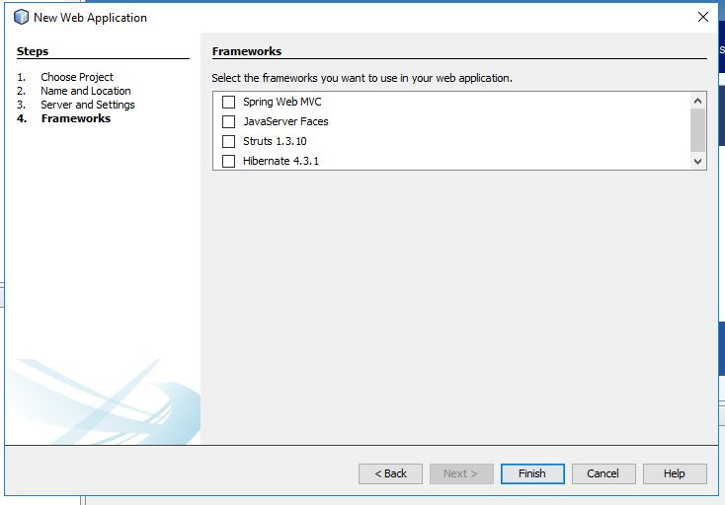

Crear entidades desde las tablas y la base de datos. Las tablas se encuentran previamente creadas.

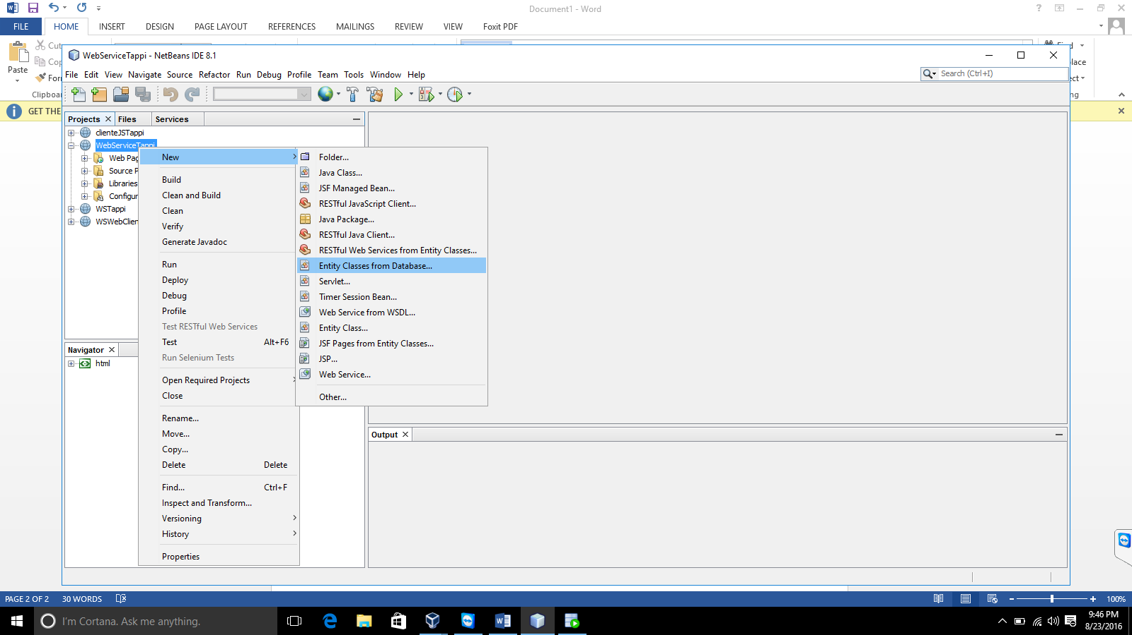

Elegir la base datos de la cual traer tablas haciendo una nueva conexión

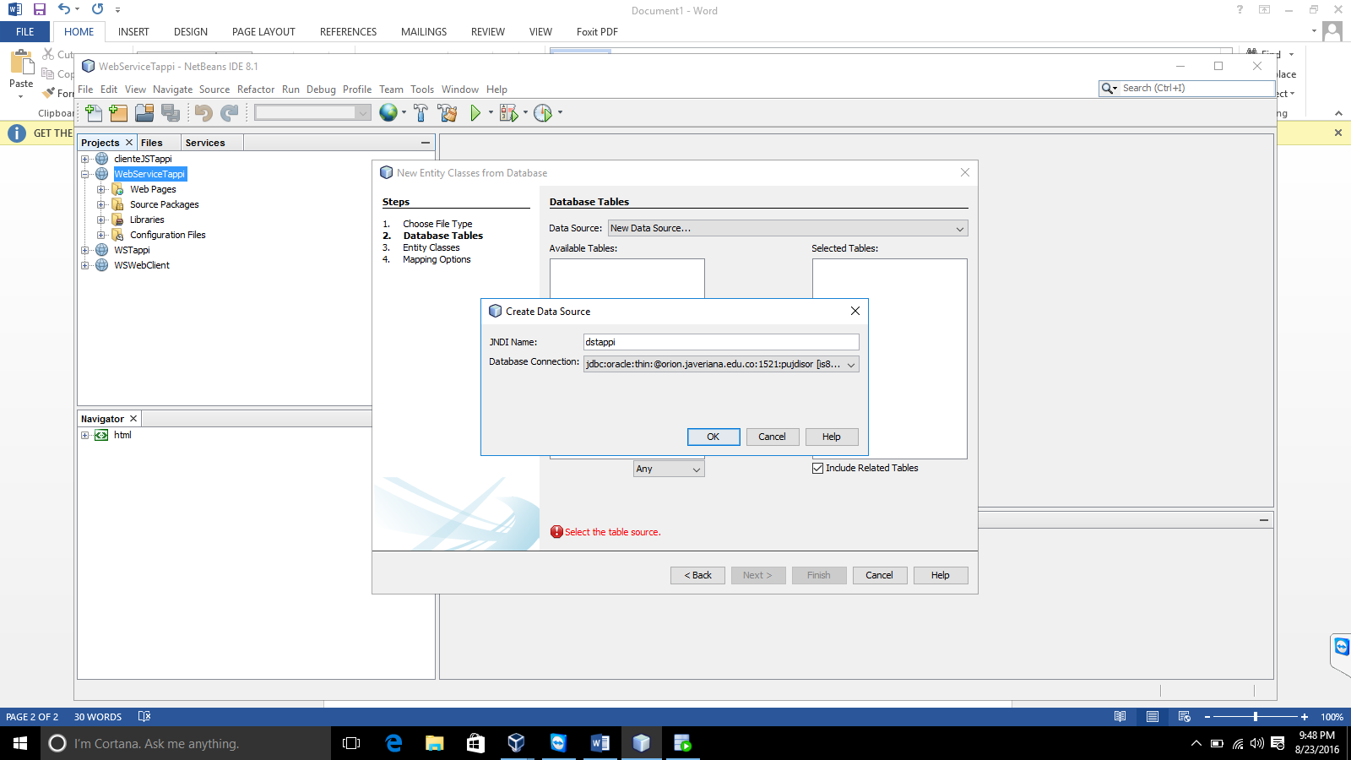

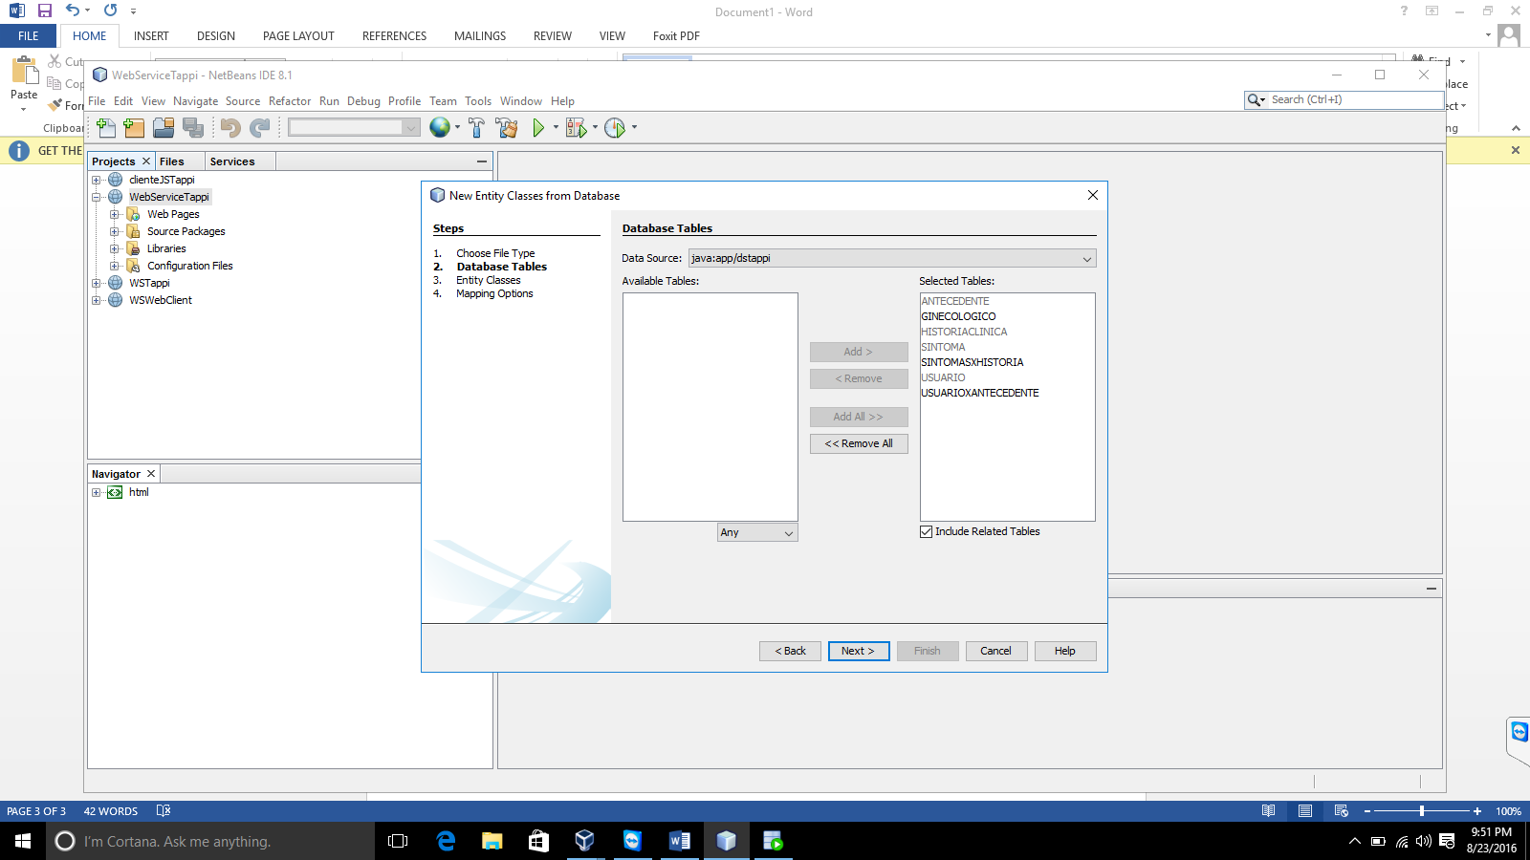

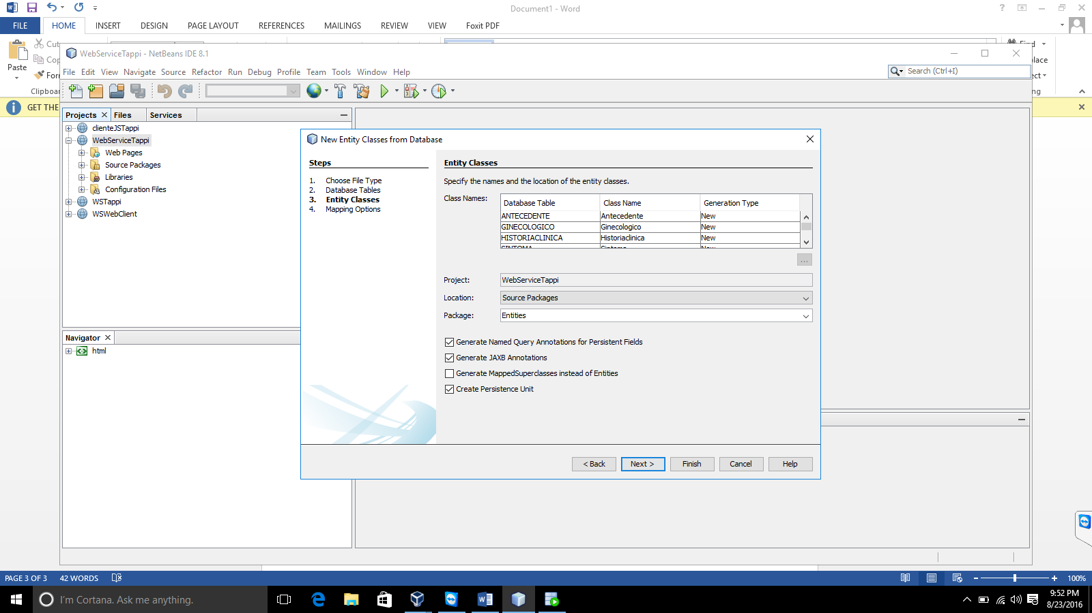

Jaxb sirve para el xml

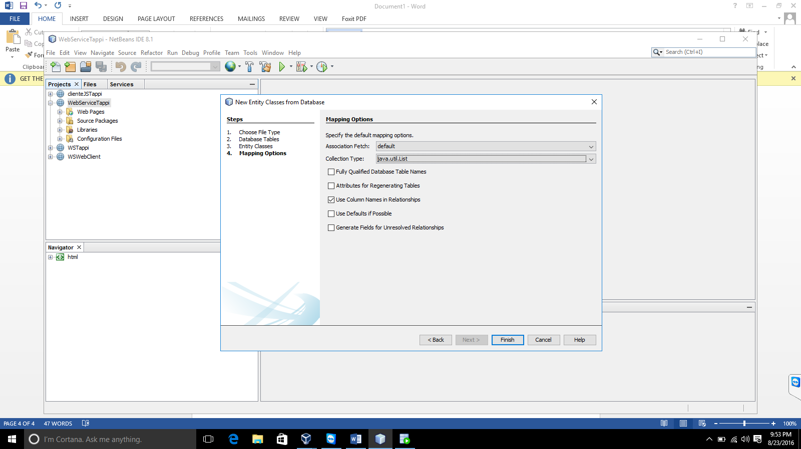

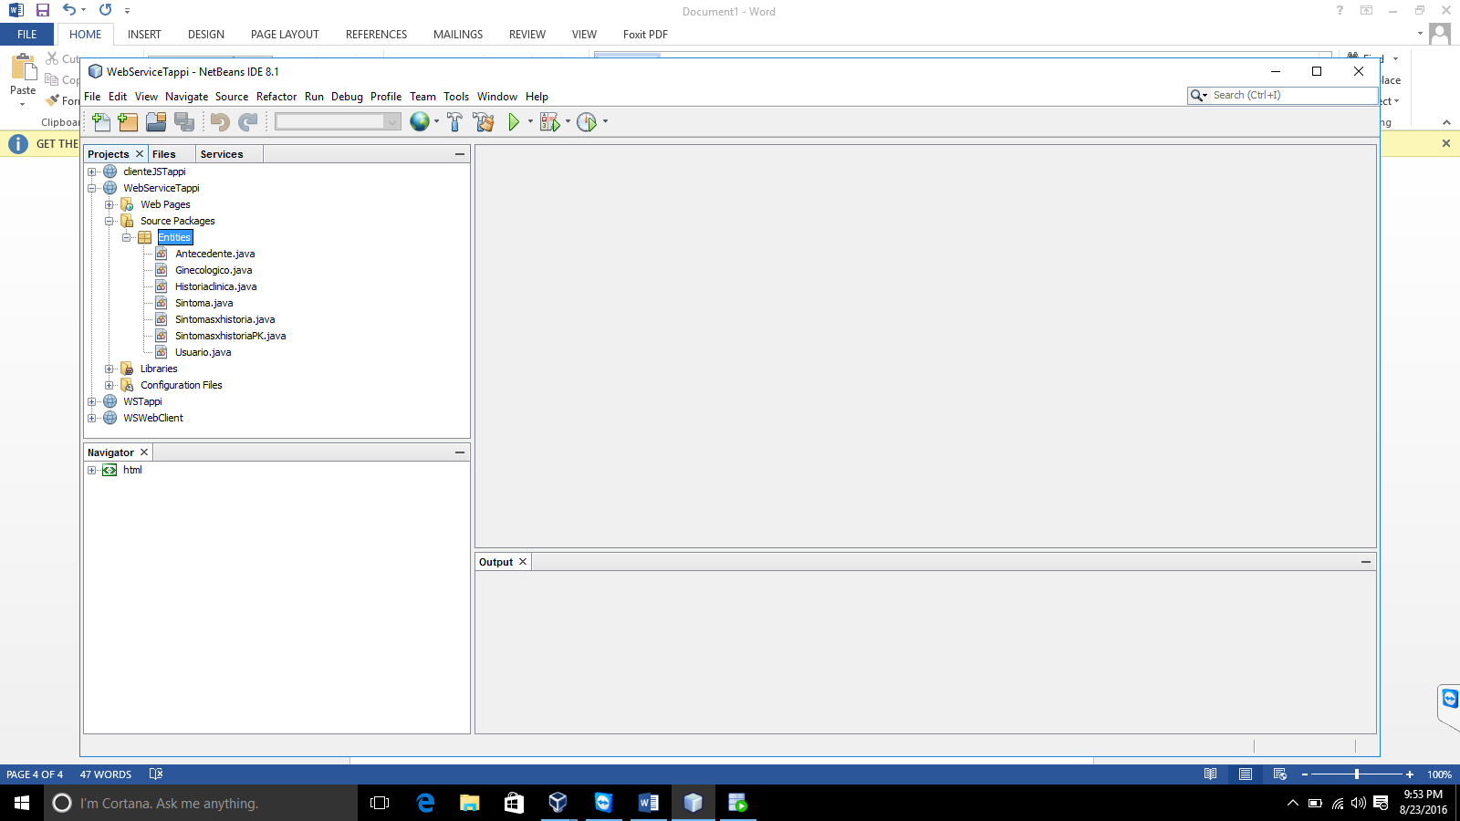

En la imagen superior se pueden ver las entidades.

Posteriormente se deben crear los EJB, controladores y exponerlos como servicio web usando REST.

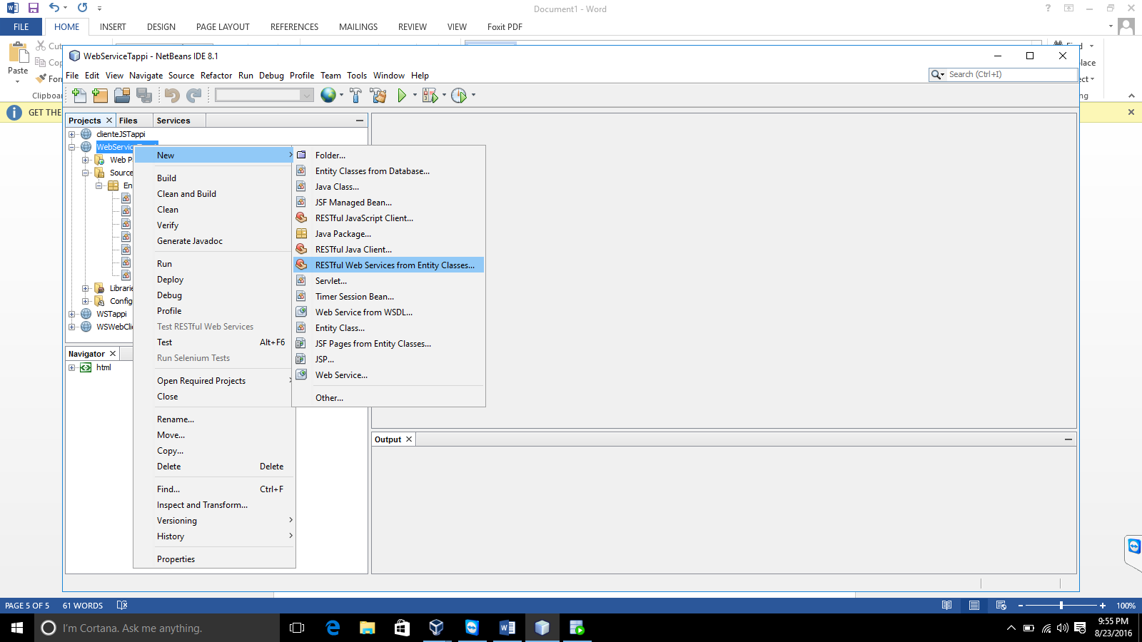

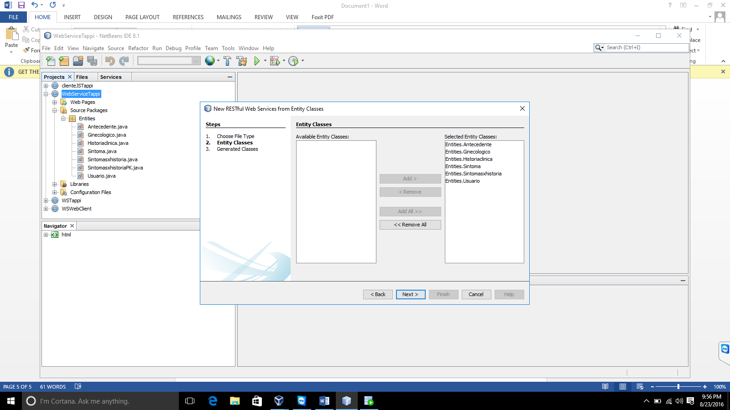

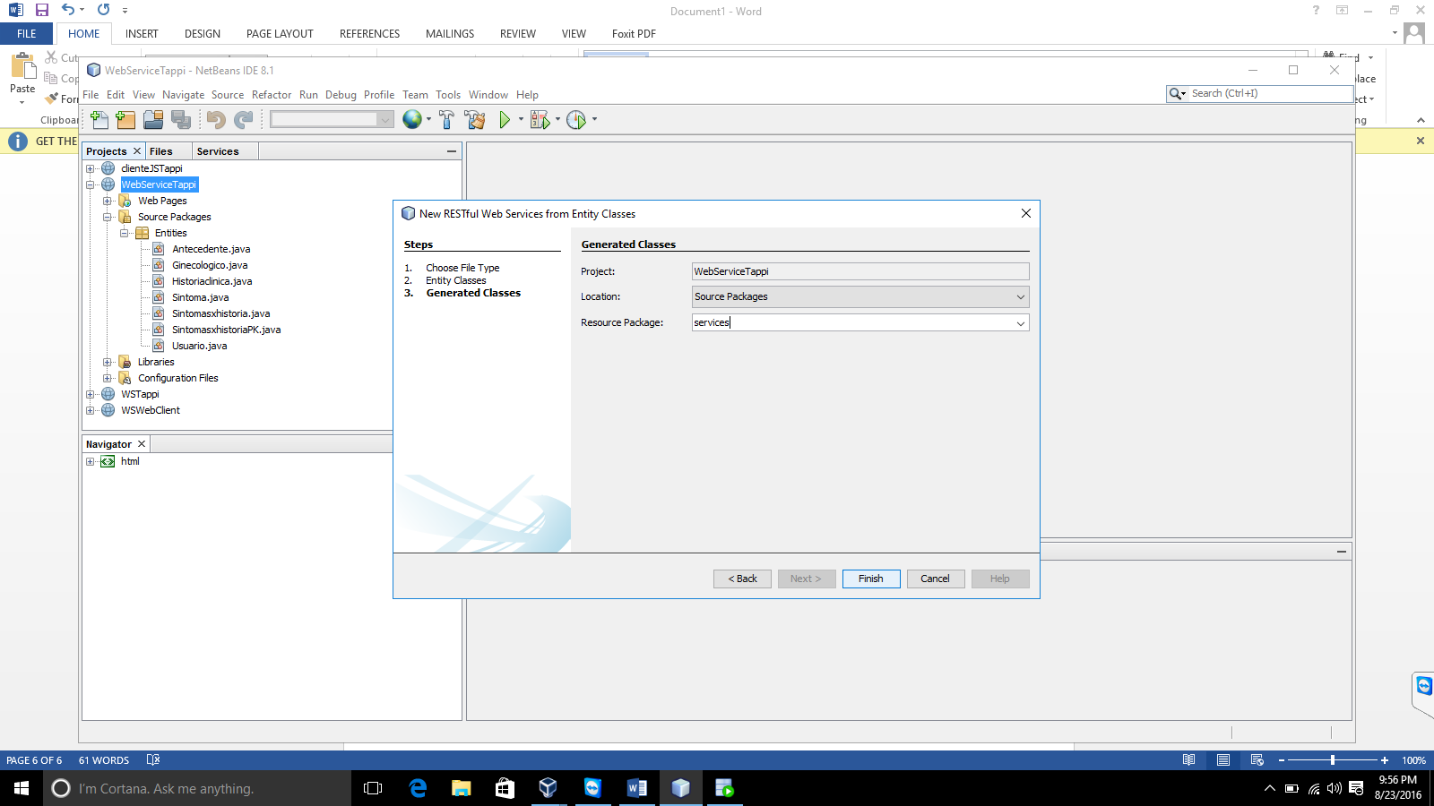

Expone la lógica básica de las tablas

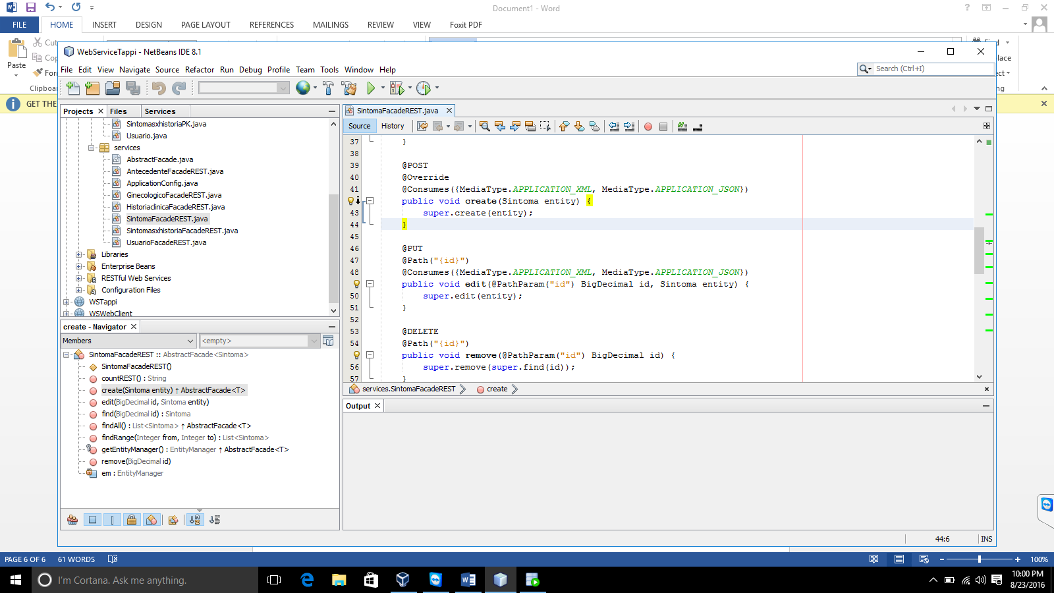

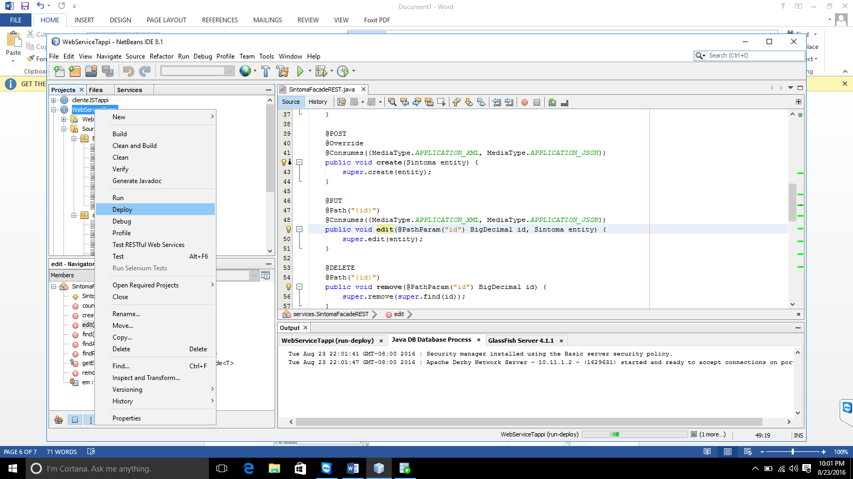

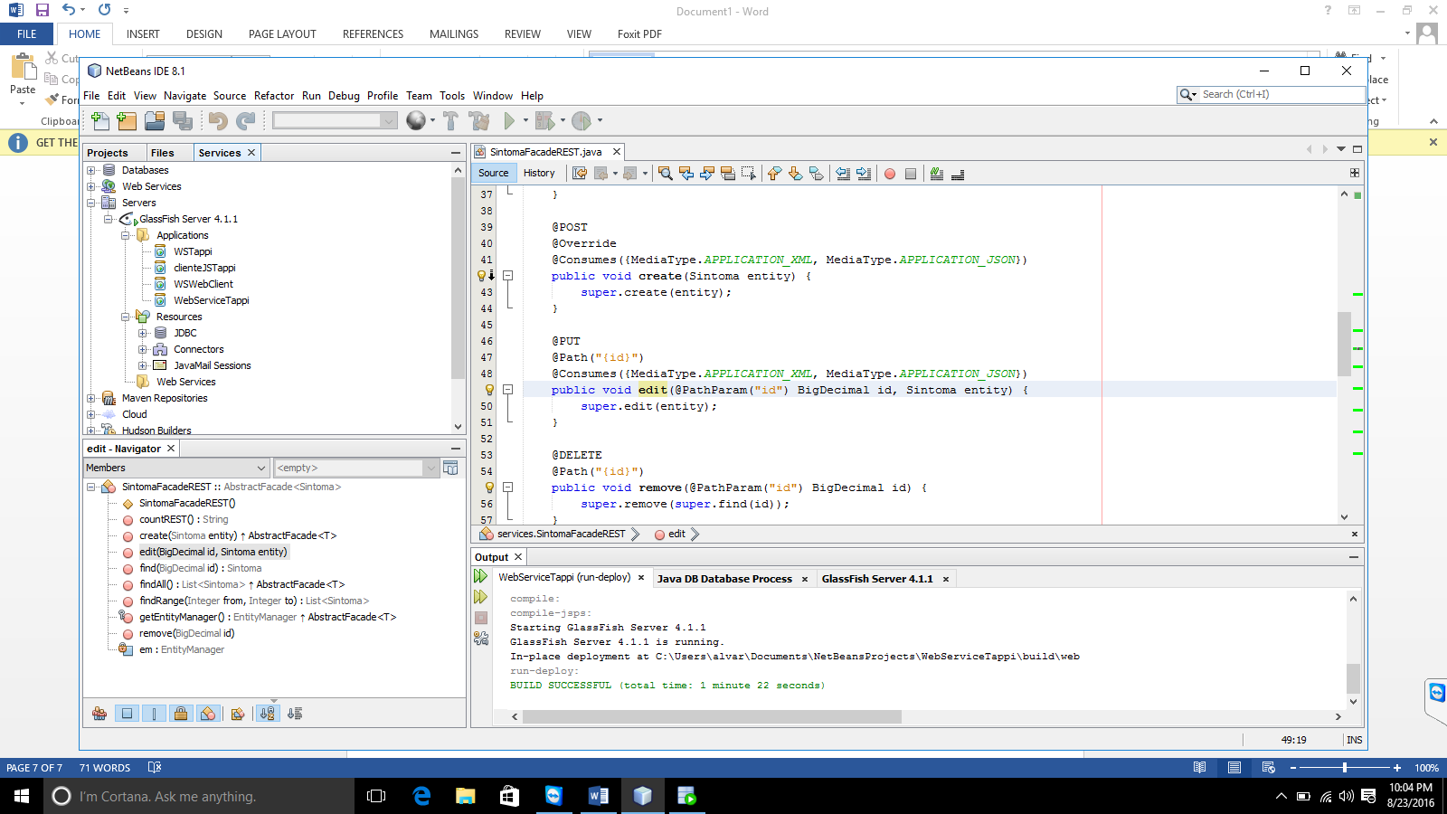

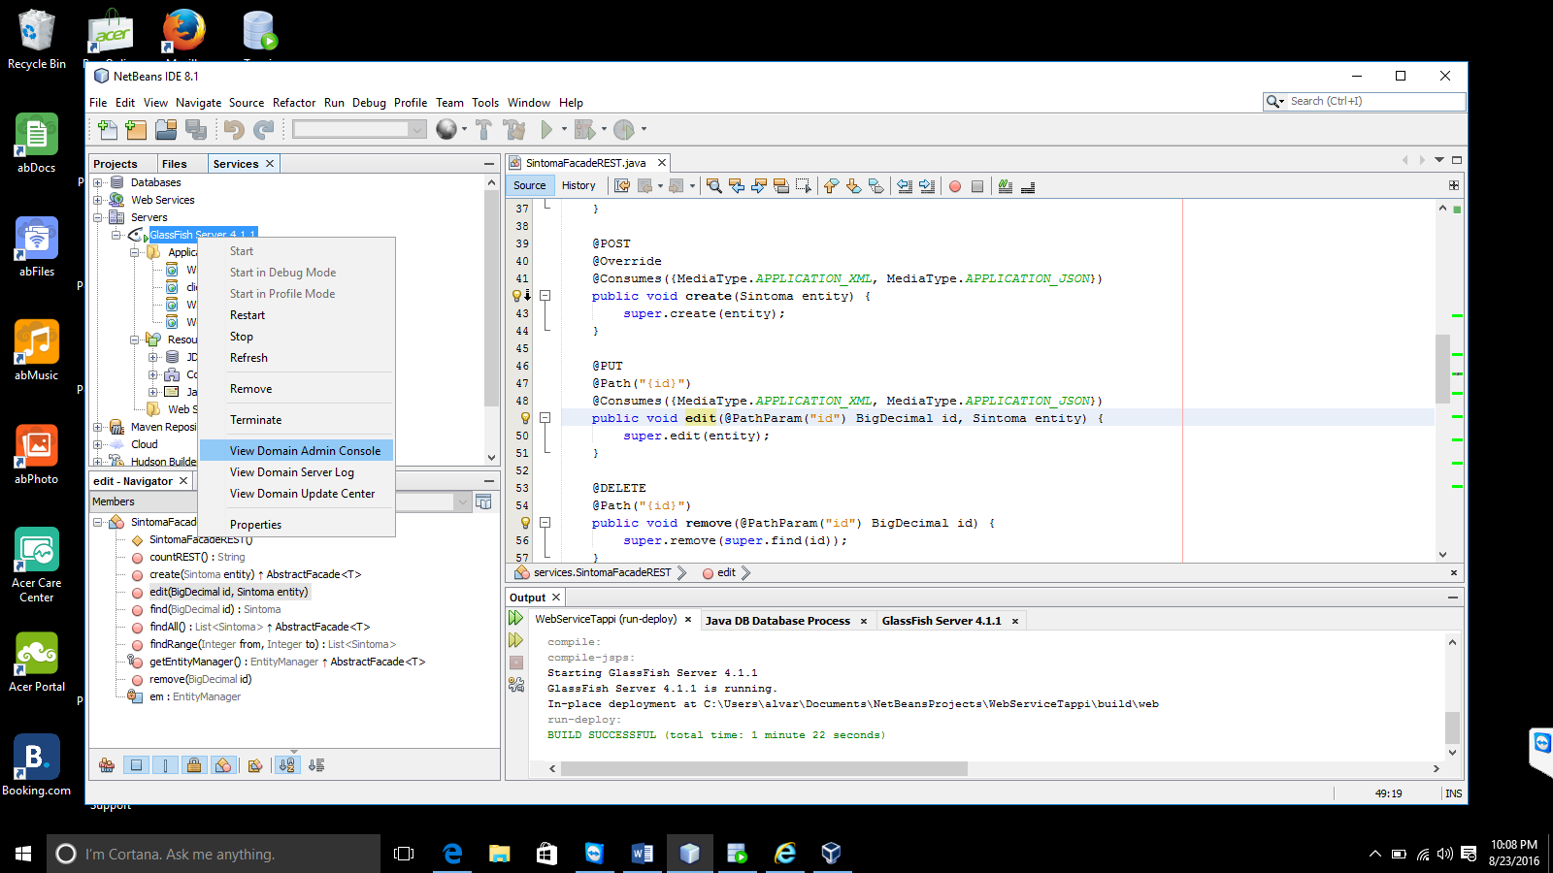

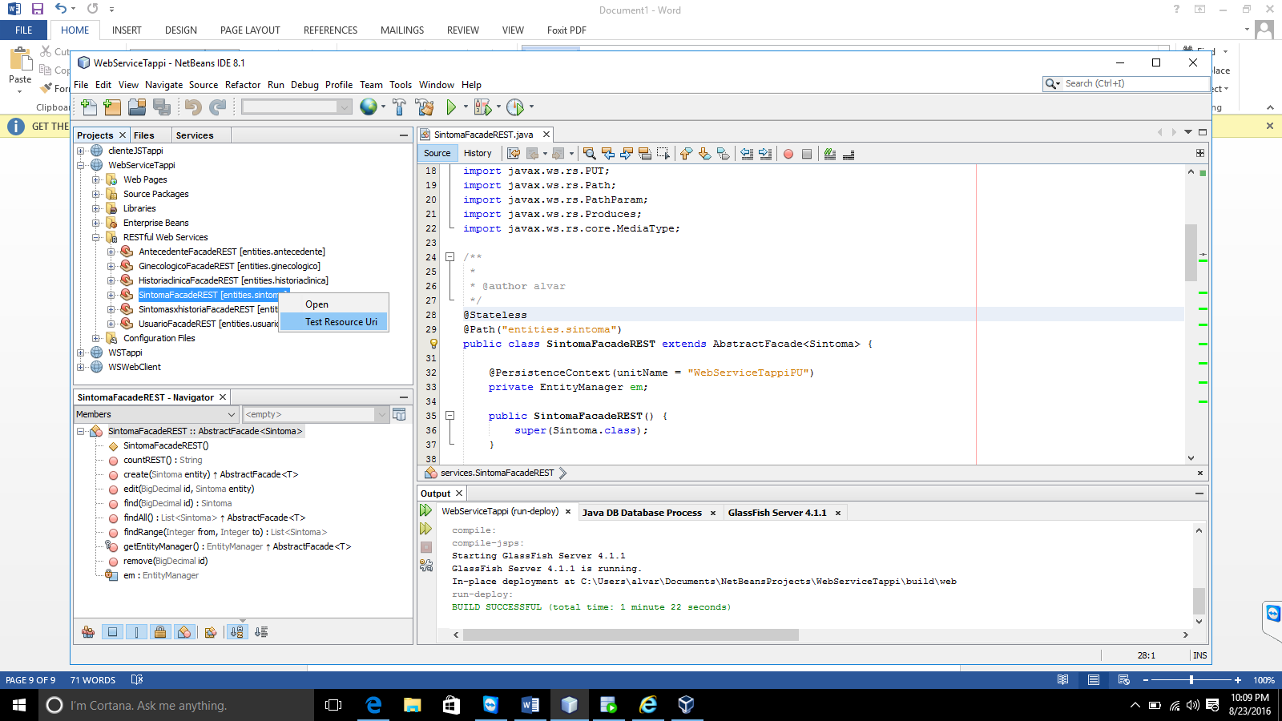

Path.

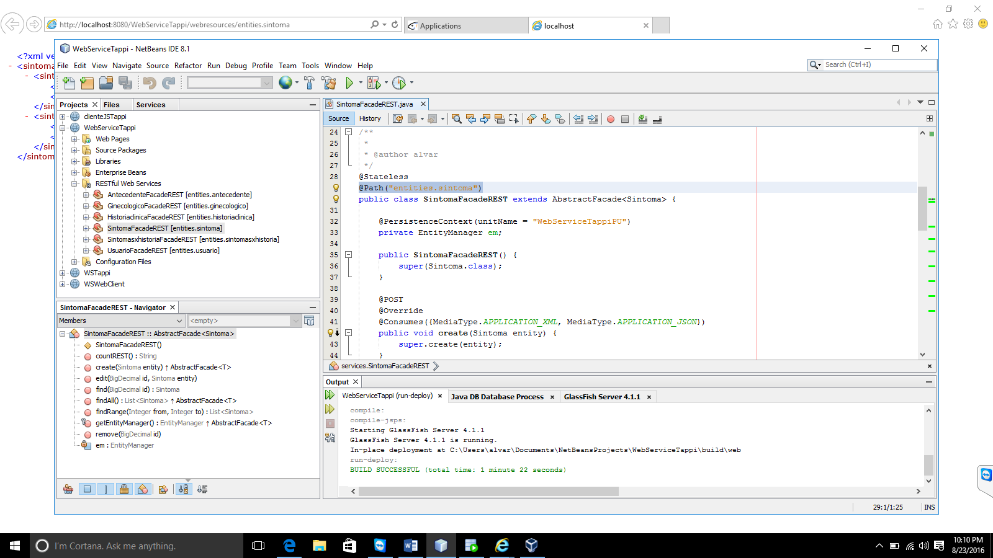

Comando de http para cambiar datos por medio de la URL

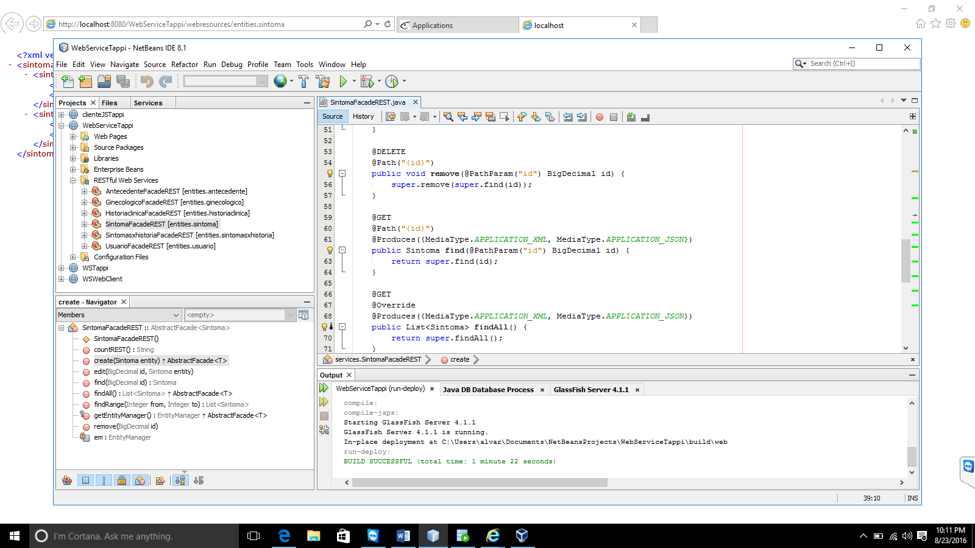

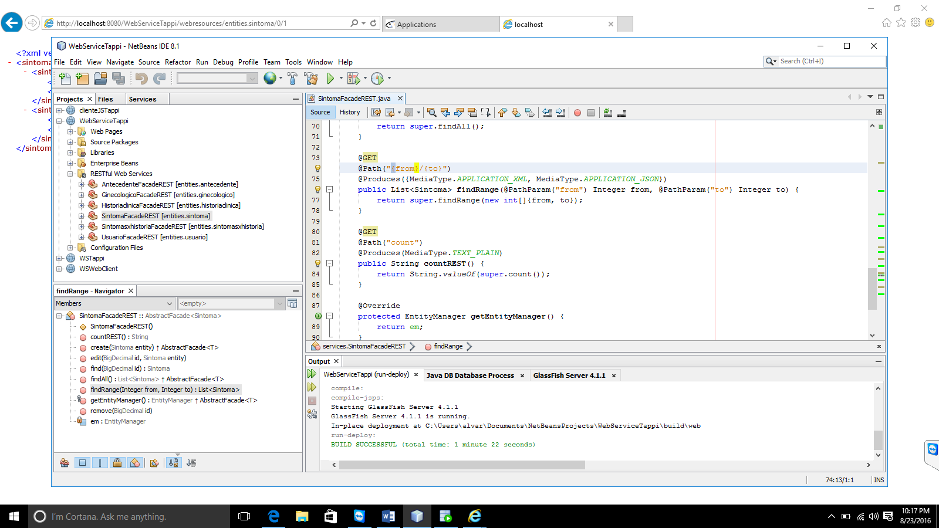

Por lo tanto da como resultado la arquitectura siguiente.

-Entidades

-EJB y REST para usar por URL

**PARA CREAR pruebaVer**

